Martes
22
de Junio

Segundo de Primaria
Artes

Crear y ser diferentes cuerpos

Aprendizaje esperado: Explora diferentes maneras de transitar el espacio para construir secuencias de movimientos, formas, gestos, sonidos, colores u objetos.

Énfasis: Explora el espacio social y percibe su impacto en relación con sus gestos y sonidos.

¿Qué vamos a aprender?

Aprenderás a explorar diferentes maneras de transitar el espacio para construir secuencias de movimientos, formas, gestos, sonidos, colores u objetos.

¿Qué hacemos?

En otras sesiones ya has experimentado con el espacio social, has jugado y reconocido que ese espacio lo compartimos con pocas o muchas personas y que podemos estar muy cerca o lejos; pero lo cierto es que el espacio social es un espacio compartido.

¿Tienes algún espacio social preferido? ¿Cómo te sientes en ese espacio?

Por ejemplo, cuando va a un concierto.

¿Cómo son las personas en ese lugar? ¿Hay algo de lo que hacen y cómo se expresan las personas, que te guste en particular?

Justo sobre eso haremos nuestra exploración en esta sesión.

Jugaremos con nuestros gestos y los sonidos de nuestra voz para observar qué pasa y cómo hacemos sentir a los otros y otras con nuestra presencia.

Realiza las siguientes actividades:

- A jugar con nuestros gestos y sonidos.

Iniciemos por recordar que los gestos comunican intenciones, emociones, sensaciones, ¿Recuerdas la secuencia de gestos que nos invitó a experimentar la invitada Lulú Guerrero en la sesión La vida de los objetos?

La vida de los objetos.

- https://aprendeencasa.sep.gob.mx/multimedia/RSC/Imagen/202106/202106-RSC-U2I7Bq1YTn-Imagen1ClaseLavidadelosobjetos.jpg

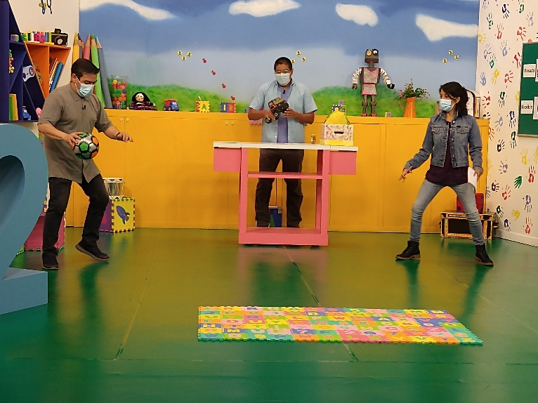

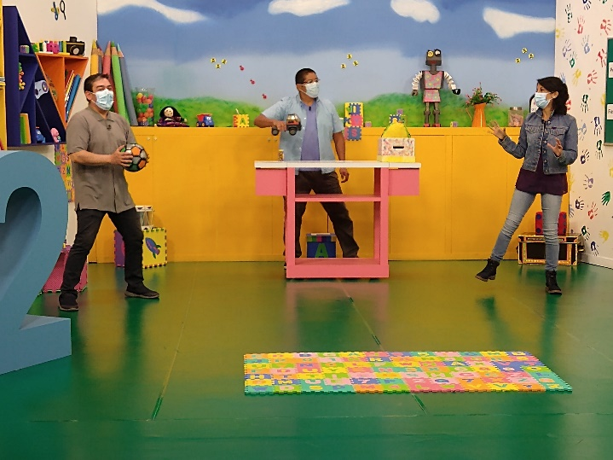

La sesión en la que jugaste a hacer voces distintas.

Ya has explorado con gestos y haciendo sonidos con la voz. Y ahora vamos a seguir experimentando con un juego de acción-reacción.

¿Acción-reacción?

La dinámica es de esta manera, se realiza una acción con gestos y sonidos y tú reaccionas a ella, por ejemplo, harás el gesto y sonido de que algo huele bien y tú, ¿Qué harías? O hacer gestos y sonidos para asustarte, ¿Cómo reaccionarias?

Se cuenta con una caja que tiene animales de juguete, sacaremos uno por turno y crearemos gestos y sonidos inspirados en ellos, en lo que conocemos, en lo que hemos observado, en esta otra caja tengo algunos accesorios que podríamos utilizar si nos hace falta para jugar.

Animales:

Pez.
Ave pequeña.
Toro.
Mariposa.
Chimpancé.
Gatos.

Accesorios:
Lentes.
Sombreros.
Nariz de payaso.
Guantes.
Bufandas.

¿Qué animal te gustaría crear con tu cuerpo para hacer gestos y sonidos?

Hagamos el juego acción-reacción, recuerda hacer énfasis en gestos y sonidos, es muy importante poner atención en cómo nos sentimos. ¡Ah! pero antes, hay que tomar en cuenta que cuando estés a punto de representar nuestro animal, hagamos una pausa, hacemos una respiración profunda y hacemos movimientos y sonidos mágicos para transformarnos.

¿Cómo sería eso?

Por ejemplo, hacer movimientos extraños hacer un giro y salto y decir palabras divertidas, junto a una palabra inventada.

Cada que elijes un animal realizan el juego de preparación.
Ejemplo de acciones y reacciones en el juego.

Puedes usar los materiales que tengas a la mano por ejemplo Mario comenta lo siguiente: una nariz de payaso y dice que es un pez payaso, se mueve haciendo boca de pez con gestos exagerados y la reacción de aprendiz es hacer como que lo quiere pescar.

Puedes realizar esta actividad y comentar, ¿Cómo te sentiste? ¿Algo en particular de los gestos y sonidos te hizo sentir así?

Mario: Ahora que hacíamos gestos y sonidos de animales recordé que a veces recurrimos a lo que conocemos o hemos observado en ellos para hablar de lo que hacen o cómo se mueven las personas, por ejemplo, cuando alguien come poquito decimos que come como pajarito. ¿Has escuchado alguna expresión así?

Comparar gestos y sonidos de animales con lo que las personas hacen es algo que hacemos con mucha frecuencia, nos ayuda a comunicar lo que vemos y sentimos.

Harás analogías, es decir, comparaciones, por ejemplo, ahora que hemos jugado este juego de acción y reacción me siento ligero como pluma. Tú, ¿Cómo te sientes?

Por ejemplo, cuando decimos que alguien está engorilado para decir que está muy enojado, se nos olvida que los gorilas sólo muestran agresión cuando sienten peligro.

No siempre están enojados y así pasa con muchos otros.

- Animar espacios sociales.

Has explorado el impacto que tienen tus gestos y sonidos a partir de animales, ahora imagina que estas en diferentes espacios sociales y experimentemos cómo podrías influir en el ánimo de las personas que están en esos espacios.

¿A ti te ha pasado que estás en una reunión y llega alguien y cambia el ánimo de las personas?

Respuesta: Mario tiene un familiar que hace reír mucho a las personas que están cerca de ella. Menciona e imita sus gestos, tono y volumen de voz.

En esta actividad crearás tus tarjetas con las frases siguientes:

- En el recreo, hacer reír contando una anécdota divertida.
- En la mesa, a la hora de la comida, hacer que todos se sientan relajados.
- En el aula, hacer sentir a alguien nuevo que es bienvenido o bienvenida.
- En un concierto, hacer que todos muevan las manos.

Estas tarjetas tienen escrito espacios sociales y el ánimo que queremos crear en las personas.

¿Ya te estás imaginando qué gestos y sonidos podrías crear para transformar el ánimo de las personas en estos espacios sociales?

Agrega a lo que ya te estás imaginando, un dado que tiene mundos. Cada cara es un mundo, lo lanzarás y la cara que quede mirando hacia arriba te indicará qué palabras y sonidos utilizaremos para cada lugar.

Puedes crear tu dado el que estén escritas las siguientes palabras:

a) Números.
b) Cocina.
c) Colores.
d) Todos los mundos.
e) Animales.
f) Figuras geométricas.

¿A qué se refiere con los mundos?

Por ejemplo, se elige la tarjeta para hacer que todos estén relajados en la comida, lanza el dado y sale figuras geométricas, entonces lo que harías es, con voz suave y lenta, decir solo palabras de figuras geométricas, y hacer gestos al decirlas. Recuerda que lo importante es que los sonidos de la voz creen el ambiente, aunque las palabras no tengan sentido como conversación.

Tu turno: Elige una tarjeta y lanza el dado y vemos qué dice el azar. ¡Ah! recuerda que con nuestro cuerpo completamos cada espacio, por ejemplo, si estamos en la mesa, yo me siento y hago como si estuviera comiendo. Juguemos, puedes pedir a tu familia que haga la actividad contigo.

¿Te diste cuenta de que cada uno interpretó de una manera muy personal y única? Aunque algunos de nuestros gestos y voz se parecían yo me di cuenta de que tú tienes un tono de voz que es sólo tuyo y que tus gestos tienen una cualidad muy particular.

Un ejemplo específico de lo que se notó en voz y gestos.

¿Tú percibiste algo en quien te acompaña? ¿Logró impactar tu ánimo?
Cada uno de nosotros tenemos gestos, sonidos y tonos de voz que son característicos. Por ejemplo, cuando estas nervioso, ¿Cuál sería tu gesto característico?

Cada uno de nosotros tenemos gestos, sonidos y voz que expresan y comunican emociones, ideas, sensaciones y podemos influir en los demás, por ejemplo, si alguien habla con voz alta y aguda y mueve mucho los brazos, ¿Cómo nos sentimos?
¿Se te ocurre algún ejemplo?

Cuando alguien habla en volumen bajo y muy lento, eso me hace sentir.

- Danzar vida.

Jugar con los gestos y sonidos es muy importante para los artistas que se expresan con el cuerpo como los bailarines y actores, ellos con sus gestos, voz y sonidos logran generar muchas sensaciones extraordinarias en nosotros.

Algunos artistas hacen movimientos, gestos y sonidos a veces repetitivos o poco comunes para generar sensaciones intensas como en la danza butoh.

¿Has escuchado o conoces esta danza?

Responde de acuerdo a su experiencia.

Mario: Hoy nos acercaremos a esta danza. Yo estuve investigando en algunas entrevistas de artistas que la practican y lo que me hizo pensar es que, en esta danza, los gestos y sonidos son importantes para descubrir las posibilidades creativas y sensibles de nuestro cuerpo.

Sabes, ¿Qué es la danza Butoh?

Esta danza surgió en Japón en 1959 de la mano de Tatsumi Hijikata, artista de vanguardia al que le bastaron cinco minutos de actuación para escandalizar a la audiencia y crear un nuevo estilo, que consiste en crear secuencias de movimientos.

Expresar tus sensaciones y emociones con tu cuerpo haciendo énfasis en gestos y sonidos ayuda a crear una secuencia a partir de los movimientos básicos de la danza butoh.

Y también podríamos agregar algunos gestos y sonidos de los que hemos creado jugando a transformarnos en animales y explorando cómo animar un espacio social.

Si ya tienes tu secuencia, realízala con la siguiente música.

- Música 1 “Gamela” Fragmento que dure el tiempo de la secuencia. Reproducción en vivo.
https://aprendeencasa.sep.gob.mx/multimedia/RSC/Audio/202106/202106-RSC- seBJvXHapY-Gamela-EsJammyJams.mp3

En la sesión de hoy has explorado y creado gestos y sonidos.

Te has dado cuenta de que esos gestos y sonidos tienen una influencia en los demás, que podemos generar sensaciones y emociones con ellos.
También conociste un poco que cada uno de nosotros tiene algunos gestos característicos que nos identifican y nos hacen únicos.

Conociste información de la danza butoh, que es una danza que nos lleva a investigar todas las posibilidades que tenemos para movernos y sentirnos vivos.

Si te es posible consulta otros libros y comenta el tema de hoy con tu familia.

¡Buen trabajo!

Gracias por tu esfuerzo.

